LAPORAN PRAKTIKUM
BASIS DATA I
MODUL 7


Data Manipulation Language

Oleh:
Siti Nurchalisah | NIM. 2510817320002

PROGRAM STUDI TEKNOLOGI INFORMASI
FAKULTAS TEKNIK
UNIVERSITAS LAMBUNG MANGKURAT
MEI 2026

LEMBAR PENGESAHAN
LAPORAN PRAKTIKUM BASIS DATA I
MODUL 7
Laporan Praktikum Basis Data I Modul 7 : Data Manipulation Language ini disusun sebagai syarat lulus mata kuliah Praktikum Basis Data I. Laporan Praktikum ini dikerjakan oleh:

Nama Praktikan : Siti Nurchalisah
NIM : 2510817320002

Menyetujui,  Asisten Praktikum  Rizki Adhitiya Maulana  NIM. 2410817110014 | Mengetahui,  Dosen Penanggung Jawab Praktikum  Nurul Fathanah M., S.Pd., M.T.  NIP. 199110252019032018

DAFTAR ISI
LEMBAR PENGESAHAN i
DAFTAR ISI ii
DAFTAR GAMBAR iii
DAFTAR TABEL iv
SOAL 1 1

DAFTAR GAMBAR

DAFTAR TABEL
Tabel 1 Database AnandaPembelian002 1

SOAL 1
Menggunakan database AnandaPembelian yang telah dibuat pada Lembar Kerja Praktikum Modul 6 lakukan kueri terhadap masing-masing soal berikut:

PEMBAHASAN
Tabel 1 Database AnandaPembelian002
NO | Langkah/Soal | Jawaban/Cara
1 | Gunakan basis data AnandaPembelian yang telah dibuat pada tugas praktikum 1 | Source Code  CREATE DATABASE AnandaPembelian002;  Gambar  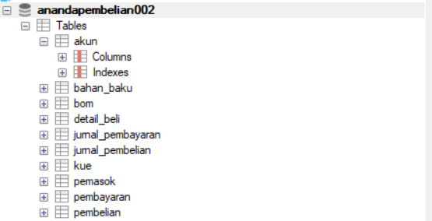  Pembahasaan  Pembahasan No. 1 Membuat Basis Data  Perintah CREATE DATABASE AnandaPembelian002 digunakan untuk membuat basis data baru. Perintah ini termasuk dalam kategori DDL (Data Definition Language). Tiga digit terakhir NIM ditambahkan sebagai akhiran nama basis data sesuai ketentuan soal. Setelah berhasil dijalankan, basis data muncul pada panel navigasi beserta tabel-tabel yang ada di dalamnya seperti akun, bahan_baku, pemasok, pembelian, dan lainnya.
2 | Masukkan data berikut pada tabel kue  Kode_Kue Nama_Kue Harga_Satuan  ORIG Brownies Original 26000  BABZ Brownies Banana Bizz 30000  BLUE Brownies Blueberry 32000  CHCR Brownies Cheese Cream 52000  . | Source Code  INSERT INTO kue (kode_kue, nama_kue, harga_satuan) VALUES  ('ORIG', 'Brownies Original', 26000),  ('BABZ', 'Brownies Banana Bizz', 30000),  ('BLUE', 'Brownies Blueberry', 32000),  ('CHCR', 'Brownies Cheese Cream', 52000);  Gambar  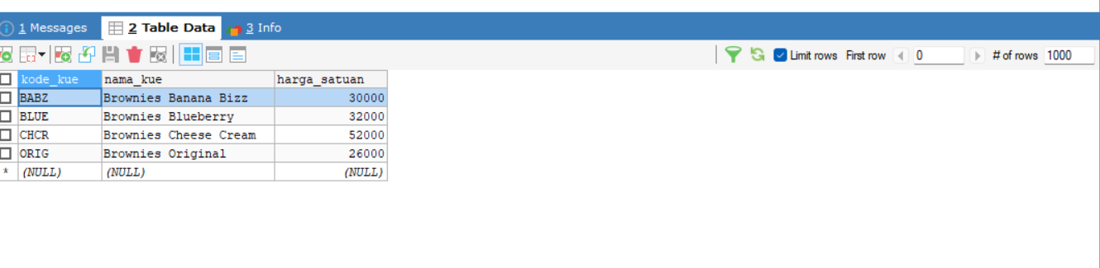  Pembahasaan  Pembahasan No. 2 Menambahkan Data pada Tabel Kue  Perintah INSERT INTO digunakan untuk memasukkan data ke dalam tabel kue. Dalam satu perintah sekaligus dimasukkan empat baris data menggunakan format VALUES yang berisi beberapa pasang nilai sekaligus, sehingga lebih efisien dibandingkan menjalankan perintah INSERT satu per satu. Kolom yang diisi meliputi kode_kue, nama_kue, dan harga_satuan sesuai struktur tabel yang sudah dibuat sebelumnya. Seluruh produk yang dimasukkan merupakan varian brownies dengan harga satuan yang berbeda-beda mulai dari Rp26.000 hingga Rp52.000.
3 | Masukkan data berikut ke dalam tabel BOM  Kode_Kue Bhn_baku Harga_Satuan  ORIG CO1 300  ORIG CO2 75  . | Source Code  INSERT INTO bom (kode_kue, kode_bhn_baku, jumlah) VALUES  ('ORIG', 'C01', 300),  ('ORIG', 'C02', 75);  Gambar  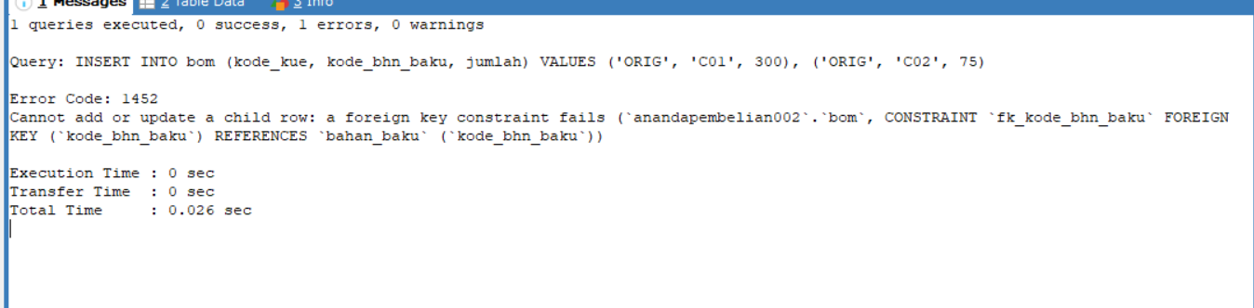  Pembahasaan  Pembahasan No. 3 Gagal Menambahkan Data pada Tabel BOM  Perintah INSERT INTO pada tabel bom menghasilkan error dengan kode 1452. Error ini terjadi karena nilai kode_bhn_baku yang dimasukkan yaitu C01 dan C02 belum tersedia di tabel bahan_baku yang menjadi referensi foreign key. MySQL menolak perintah tersebut guna menjaga integritas referensial basis data. Untuk mengatasi error ini, data bahan baku dengan kode C01 dan C02 harus dimasukkan terlebih dahulu ke tabel bahan_baku sebelum perintah INSERT pada tabel bom dapat dijalankan kembali.
4 | Pesan error apa yang muncul pada nomor 3? Tuliskan penyebab error yang muncul! | Source Code  Error Code: 1452. Cannot add or update a child row: a foreign key constraint fails...  Gambar    Pembahasaan  Pembahasan No. 3 Error Code: 1452  Data kode_bhn_baku dengan nilai C01 dan C02 yang ingin dimasukkan ke tabel bom belum ada di tabel bahan_baku sebagai tabel induknya. Karena tabel bom memiliki foreign key yang merujuk ke tabel bahan_baku, MySQL menolak perintah tersebut untuk menjaga integritas data.
5 | Masukkan data berikut ke dalam tabel bahan_baku:  Kode_bhn_baku Nama_bhn_baku Satuan  CO1 Cokelat Masak Hitam Gram  CO2 Cokelat Bubuk On  CO3 Cokelat Gram  ME1 Mentega On  GR1 Garam Gram  . | Source Code  INSERT INTO bahan_baku (kode_bhn_baku, nama_bhn_baku, satuan) VALUES  ('C01', 'Cokelat Masak Hitam', 'Gram'),  ('C02', 'Cokelat Bubuk', 'On'),  ('C03', 'Cokelat', 'Gram'),  ('ME1', 'Mentega', 'On'),  ('GR1', 'Garam', 'Gram');  Gambar  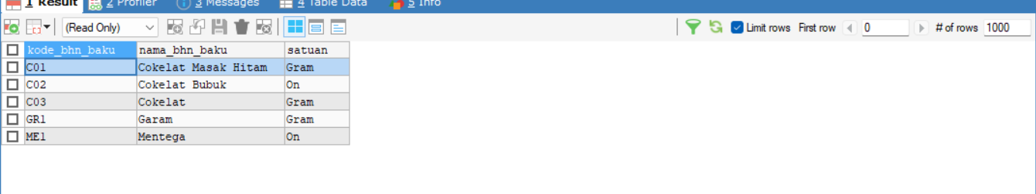  Pembahasaan  Pembahasan No. 5 Menambahkan Data pada Tabel Bahan Baku  Perintah INSERT INTO digunakan untuk memasukkan lima baris data ke dalam tabel bahan_baku sekaligus. Data yang dimasukkan mencakup berbagai bahan baku pembuatan kue seperti cokelat masak hitam, cokelat bubuk, cokelat, mentega, dan garam. Kolom yang diisi meliputi kode_bhn_baku, nama_bhn_baku, dan satuan sesuai struktur tabel yang telah dibuat sebelumnya. Tipe satuan yang digunakan bervariasi antara Gram dan On (Ons) tergantung jenis bahan bakunya.
6 | Masukkan data berikut ke dalam tabel BOM:  Kode_kue Bhn_baku Jumlah  ORIG CO1 300  ORIG CO2 7  ORIG ME1 5  BABZ CO1 350  BABZ ME1 1  BLUE CO1 250  . | Source Code  INSERT INTO bom (kode_kue, kode_bhn_baku, jumlah) VALUES  ('ORIG', 'C01', 300),  ('ORIG', 'C02', 7),  ('ORIG', 'ME1', 5),  ('BABZ', 'C01', 350),  ('BABZ', 'ME1', 1),  ('BLUE', 'C01', 250);Gambar  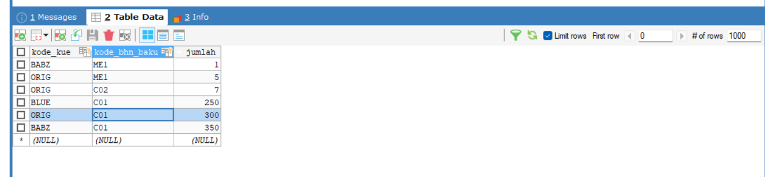  Pembahasaan  Pembahasan No. 6 Menambahkan Data pada Tabel BOM  Perintah INSERT INTO digunakan untuk memasukkan data ke dalam tabel bom. Berbeda dengan percobaan sebelumnya yang menghasilkan error, perintah ini berhasil dijalankan karena data kode_bhn_baku seperti C01, C02, dan ME1 sudah terlebih dahulu dimasukkan ke tabel bahan_baku. Sebanyak enam baris data dimasukkan sekaligus yang merepresentasikan kebutuhan bahan baku untuk setiap varian kue, di mana satu kue dapat membutuhkan lebih dari satu bahan baku sesuai dengan konsep Bill of Materials.
7 | Ubah data pada tabel kue untuk kue yang bernama ‘Brownies Cheese Cream’ diubah menjadi ‘Brownies Cheeze’ | Source Code  UPDATE kue  SET nama_kue = 'Brownies Cheeze'  WHERE kode_kue = 'CHCR';Gambar  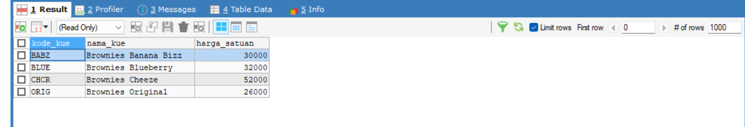  Pembahasaan  Pembahasan No. 7 Mengubah Data pada Tabel Kue  Perintah UPDATE digunakan untuk mengubah data yang sudah ada di dalam tabel kue. Kolom nama_kue diperbarui menjadi Brownies Cheeze menggunakan klausa SET, dengan klausa WHERE yang membatasi perubahan hanya pada baris dengan kode_kue bernilai CHCR. Penggunaan WHERE sangat penting dalam perintah UPDATE karena tanpanya seluruh baris data pada tabel akan ikut berubah.
8 | Ubah data pada tabel bahan_baku untuk bahan baku yang memiliki satuan ‘on’ diubah menjadi ‘ons’ | Source Code  UPDATE bahan_baku  SET satuan = 'ons'  WHERE satuan = 'On';  Gambar  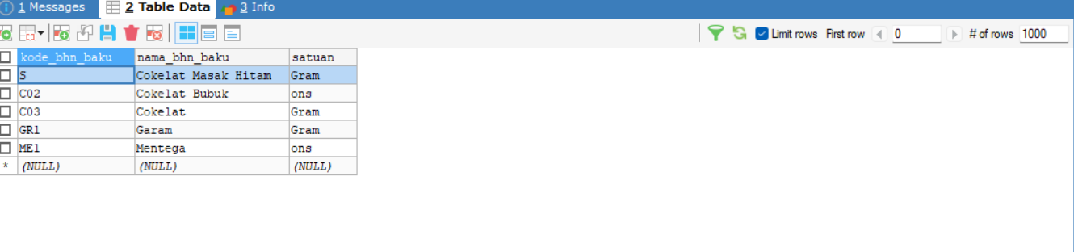  Pembahasaan  Pembahasan No. 8 Mengubah Data Satuan pada Tabel Bahan Baku  Perintah UPDATE digunakan untuk memperbaiki nilai kolom satuan pada tabel bahan_baku dari On menjadi ons. Berbeda dengan perintah UPDATE sebelumnya yang menggunakan kode unik sebagai kondisi WHERE, perintah ini menargetkan seluruh baris yang memiliki nilai On pada kolom satuan, sehingga semua bahan baku dengan satuan tersebut akan diperbarui sekaligus dalam satu perintah.
9 | Ubah data pada tabel BOM untuk baris data yang mengandung Bhn_baku ‘CO1’ atau ‘CO2’ diubah menjadi CO3. | Source Code  UPDATE bom  SET kode_bhn_baku = 'C03'  WHERE kode_bhn_baku = 'C01' OR kode_bhn_baku = 'C02';  Gambar  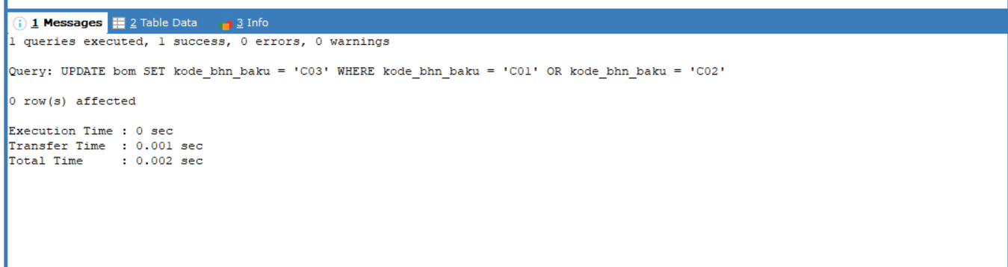  Pembahasaan  Pembahasan No. 9 Mengubah Kode Bahan Baku pada Tabel BOM  Perintah UPDATE digunakan untuk mengubah nilai kode_bhn_baku pada tabel bom menjadi C03 untuk semua baris yang sebelumnya memiliki nilai C01 atau C02. Hasil eksekusi menunjukkan 1 success, 0 errors, 0 warnings, namun keterangan 0 row(s) affected menandakan tidak ada baris yang berubah. Hal ini kemungkinan terjadi karena data dengan nilai C01 dan C02 pada tabel bom sudah tidak ada, baik karena sebelumnya sudah diubah maupun belum dimasukkan sama sekali.
10 | Hapus data pada tabel BOM yang memiliki kode_kue ORIG yang memiliki jumlah kurang dari 100 | Source Code  DELETE FROM bom  WHERE kode_kue = 'ORIG' AND jumlah < 100;  Gambar  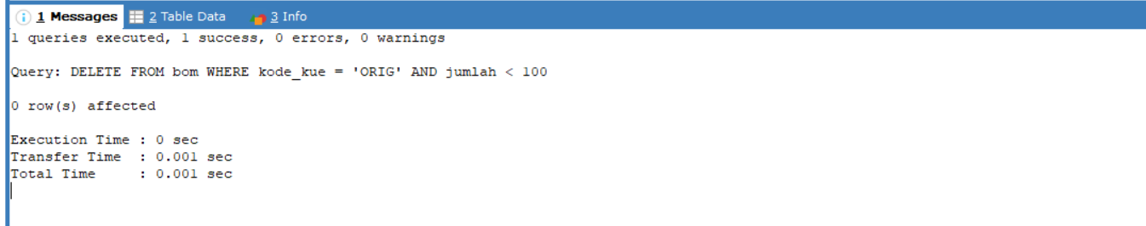  Pembahasaan  Pembahasan No. 10 Menghapus Data pada Tabel BOM  Perintah DELETE FROM digunakan untuk menghapus baris data pada tabel bom dengan kondisi kode_kue bernilai ORIG dan jumlah kurang dari 100. Operator AND pada klausa WHERE memastikan kedua kondisi harus terpenuhi secara bersamaan agar data terhapus. Hasil eksekusi menunjukkan 0 row(s) affected yang berarti tidak ada data yang terhapus, kemungkinan karena seluruh baris dengan kode_kue ORIG memiliki nilai jumlah lebih dari atau sama dengan 100.
11 | Hapus data pada tabel BOM untuk data yang memiliki kode_kue ‘BABZ’ yang memiliki kode_bhn_baku ‘ME1’ | Source Code  DELETE FROM bom  WHERE kode_kue = 'BABZ' AND kode_bhn_baku = 'ME1';  Gambar  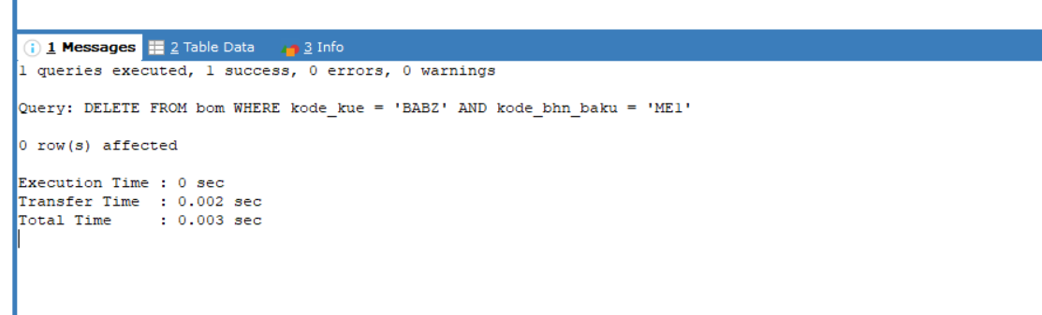  Pembahasaan  Pembahasan No. 11 Menghapus Data Spesifik pada Tabel BOM  Perintah DELETE FROM digunakan untuk menghapus baris data pada tabel bom dengan kondisi kode_kue bernilai BABZ dan kode_bhn_baku bernilai ME1. Kombinasi dua kolom pada klausa WHERE ini menargetkan satu baris spesifik sesuai primary key komposit tabel bom. Hasil eksekusi menunjukkan 0 row(s) affected yang berarti data tersebut kemungkinan sudah tidak ada di tabel, baik karena sebelumnya sudah terhapus maupun tidak pernah berhasil dimasukkan.
12 | Masukkan data berikut ke dalam tabel Pemasok:  Kode_pemasok Nama_pemasok  SP010 PT.Maju Mundur Jaya  SP011 Toko Pak Udin | Source Code  INSERT INTO pemasok (kode_pemasok, nama_pemasok) VALUES  ('SP010', 'PT. Maju Mundur Jaya'),  ('SP011', 'Toko Pa Udin');  Gambar  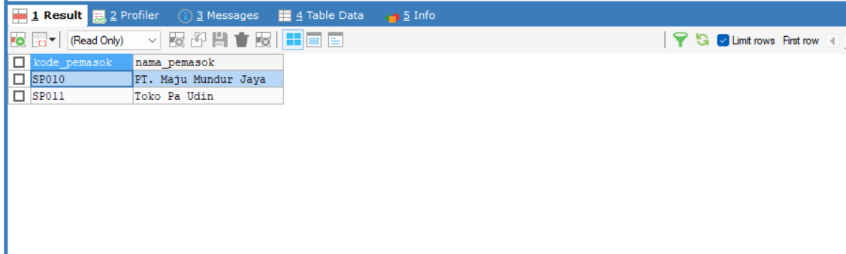  Pembahasaan  Pembahasan No. 12 Menambahkan Data pada Tabel Pemasok  Perintah INSERT INTO digunakan untuk memasukkan dua baris data sekaligus ke dalam tabel pemasok. Namun perlu diperhatikan bahwa kode_pemasok SP010 dengan nama PT. Maju Mundur Jaya sudah dimasukkan pada langkah sebelumnya, sehingga perintah ini kemungkinan menghasilkan error duplikasi karena kode_pemasok merupakan primary key yang nilainya harus unik. Data SP011 dengan nama Toko Pa Udin merupakan data baru yang sebelumnya belum ada di tabel.
13 | Masukkan data berikut ke dalam tabel Akun:  Kode_akun Nama_akun Header_akun  AK001 Kas Pendapatan AK001  AK002 Kas Toko AK003  AK003 Kas Kecil AK002  AK004 Akun Piutang AK001  . | Source Code  INSERT INTO akun (kode_akun, nama_akun, header_akun) VALUES  ('AK001', 'Kas Pendapatan', 'AK001'),  ('AK002', 'Kas Toko', 'AK003'),  ('AK003', 'Kas Kecil', 'AK002'),  ('AK004', 'Akun Piutang', 'AK001');  Gambar  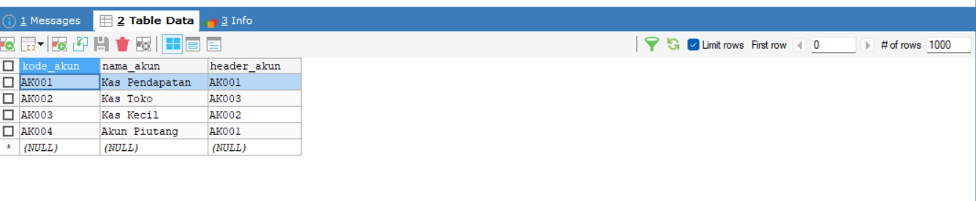  Pembahasaan  Pembahasan No. 13 Menambahkan Data pada Tabel Akun  Perintah INSERT INTO digunakan untuk memasukkan empat baris data sekaligus ke dalam tabel akun. Kolom yang diisi meliputi kode_akun, nama_akun, dan header_akun. Kolom header_akun berisi kode akun induk yang mengelompokkan setiap akun ke dalam kategori tertentu, misalnya AK002 dan AK003 berada di bawah akun induk yang berbeda. Perlu diperhatikan bahwa nilai pada kolom header_akun merujuk ke sesama kode_akun dalam tabel yang sama, sehingga penginputan data perlu memastikan kode akun induk yang dirujuk sudah tersedia terlebih dahulu.
14 | Apa yang terjadi ketika data pada nomor 13 dimasukkan ke tabel Akun. Jika terjadi error, sebutkan apa errornya dan apa penyebabnya menurut kamu? | Source Code  -- Jika dijalankan tanpa set foreign_key_checks = 0;  INSERT INTO akun (kode_akun, nama_akun, header_akun) VALUES  ('AK002', 'Kas Toko', 'AK003');  Gambar  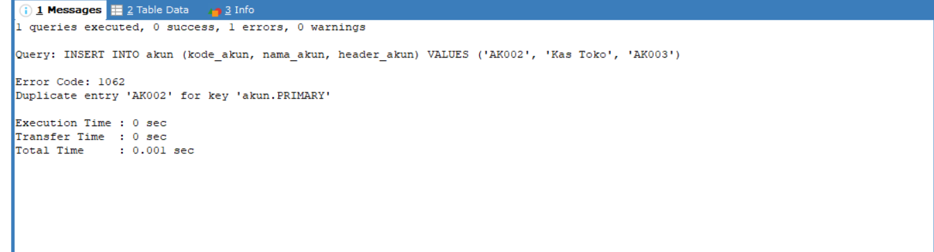  Pembahasaan  Pembahasan No. 14 Gagal Menambahkan Data Duplikat pada Tabel Akun  Perintah INSERT INTO menghasilkan error dengan kode 1062 dengan pesan Duplicate entry 'AK002' for key 'akun.PRIMARY'. Error ini terjadi karena data dengan kode_akun AK002 sudah pernah dimasukkan sebelumnya pada langkah No. 31, sementara kolom kode_akun merupakan primary key yang tidak mengizinkan nilai duplikat. Untuk mengatasi hal ini dapat menggunakan perintah INSERT IGNORE agar baris duplikat dilewati, atau INSERT ... ON DUPLICATE KEY UPDATE apabila data lama perlu diperbarui.
15 | Tuliskan cara memperbaiki error tersebut agar semua data berhasil masuk sesuai data pada no.13 | Source Code  -- Menonaktifkan pengecekan relasi untuk sementara  SET FOREIGN_KEY_CHECKS = 0;  INSERT INTO akun (kode_akun, nama_akun, header_akun) VALUES  ('AK001', 'Kas Pendapatan', 'AK001'),  ('AK002', 'Kas Toko', 'AK003'),  ('AK003', 'Kas Kecil', 'AK002'),  ('AK004', 'Akun Piutang', 'AK001');  -- Mengaktifkan kembali pengecekan relasi  SET FOREIGN_KEY_CHECKS = 1;Gambar  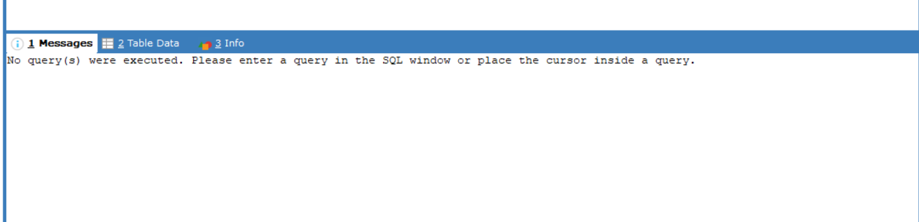  Pembahasaan  Pembahasan No. 15 Menonaktifkan Foreign Key Check saat Insert Data Akun  Perintah SET FOREIGN_KEY_CHECKS = 0 digunakan untuk menonaktifkan sementara pengecekan foreign key agar data yang saling merujuk satu sama lain dapat dimasukkan tanpa urutan tertentu. Hal ini diperlukan karena kolom header_akun pada tabel akun merujuk ke sesama kode_akun dalam tabel yang sama, sehingga berpotensi konflik saat dimasukkan sekaligus. Setelah data berhasil dimasukkan, SET FOREIGN_KEY_CHECKS = 1 dijalankan untuk mengaktifkan kembali pengecekan relasi. Namun hasil eksekusi menunjukkan tidak ada query yang dijalankan, kemungkinan karena perintah dijalankan di luar jendela SQL yang aktif atau terdapat kesalahan pada antarmuka saat itu.
16 | Masukkan data berikut ke dalam tabel Akun:  Kode_akun Nama_akun Header_akun  AK001 Kas Pendapatan AK001  AK002 Kas Toko AK003  AK003 Kas Kecil AK002  AK004 Akun Piutang AK001  . | Source Code  SELECT * FROM akun;  Gambar  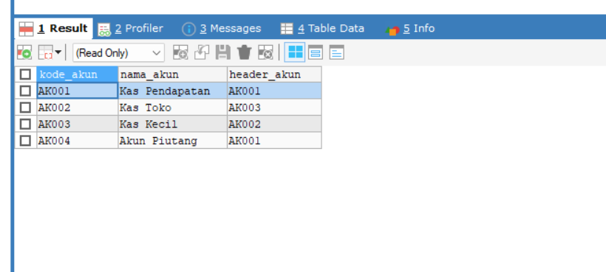  Pembahasaan  Pembahasan No. 16 Menampilkan Seluruh Data pada Tabel Akun  Perintah SELECT * digunakan untuk menampilkan seluruh kolom dan baris data yang tersimpan di dalam tabel akun. Tanda * berarti semua kolom ditampilkan tanpa terkecuali, meliputi kode_akun, nama_akun, dan header_akun. Perintah ini umumnya digunakan untuk memverifikasi data yang telah dimasukkan sebelumnya sudah tersimpan dengan benar di dalam tabel.
17 | Lengkapi seluruh data pada tabel yang ada pada database untuk tabel Pembelian, Detail_Beli, Pembayaran, Jurnal_Pembelian dan Jurnal_Pembayaran | Source Code  SELECT * FROM Pembelian;  SELECT * FROM Detail_Beli;  SELECT * FROM Pembayaran;  SELECT * FROM Jurnal_Pembelian;  SELECT * FROM Jurnal_Pembayaran;  Gambar  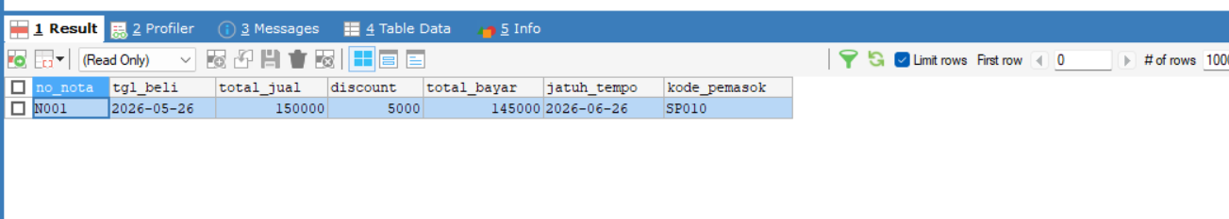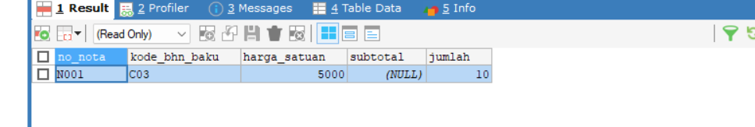  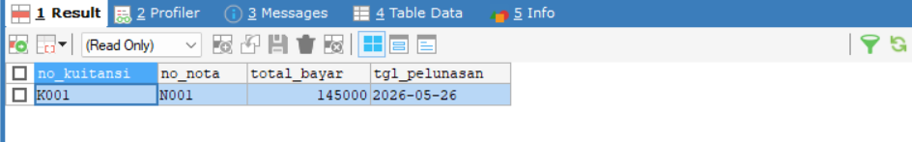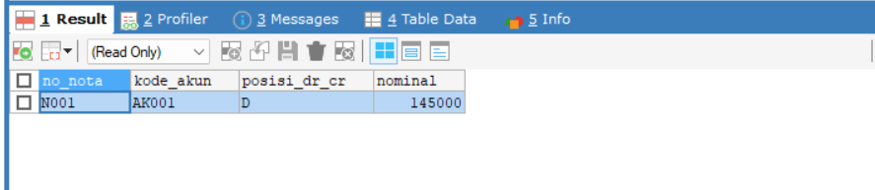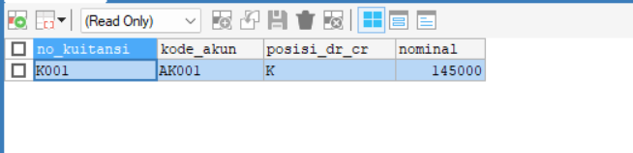  Pembahasaan  Pembahasan No. 17 Menampilkan Seluruh Data pada Beberapa Tabel Transaksi  Perintah SELECT * dijalankan secara berurutan untuk menampilkan seluruh data dari lima tabel sekaligus, yaitu pembelian, detail_beli, pembayaran, jurnal_pembelian, dan jurnal_pembayaran. Kelima tabel tersebut saling berelasi dan merepresentasikan alur transaksi pembelian secara lengkap, mulai dari pencatatan nota pembelian, rincian bahan baku yang dibeli, proses pembayaran, hingga pencatatan jurnalnya secara akuntansi. Perintah ini umumnya dijalankan untuk memverifikasi keseluruhan data transaksi yang telah dimasukkan sebelumnya.

